**Лабораторная работа № 1, часть 1**

Параметры функционального генератора:

Частота, f = 400 кГц;

Амплитуда, A = 7 В;

Скважность, S = 2.

**Синусоидальный сигнал (п. 5.3).**

1. Измерение периода Т, частоты f и фазы φ.

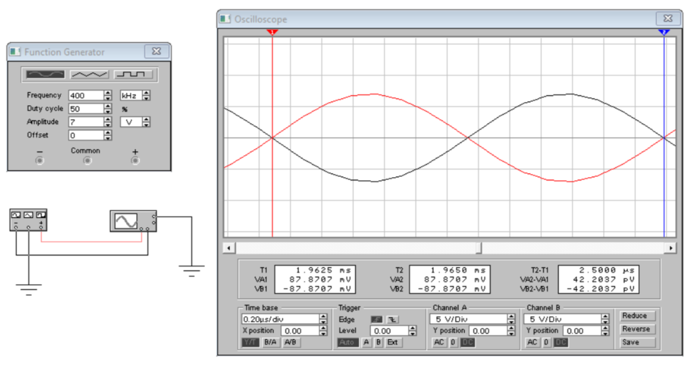

Т = 2,5 мкс. Частота f = 1/Т = 1/2,5 мкс = 400 кГц. Фаза φ = 180˚ (φ = π).

2. Измерение амплитуды синусоидального сигнала. Режим работы осциллографа DC.

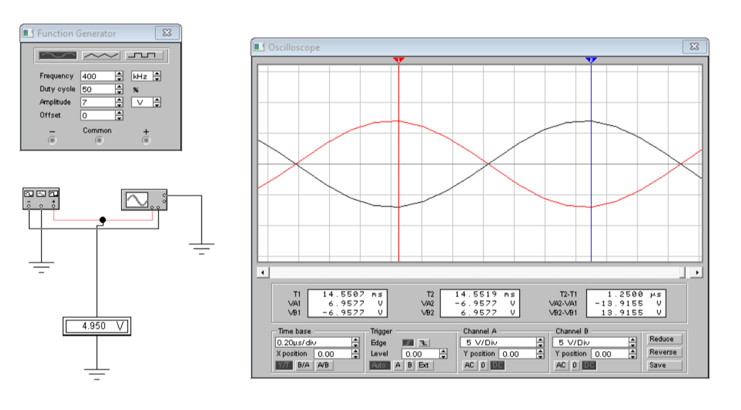

Amax = 6,9577 В, Адейств = 4,950 В.

3. Измерение амплитуды синусоидального сигнала. Режим работы осциллографа АC.

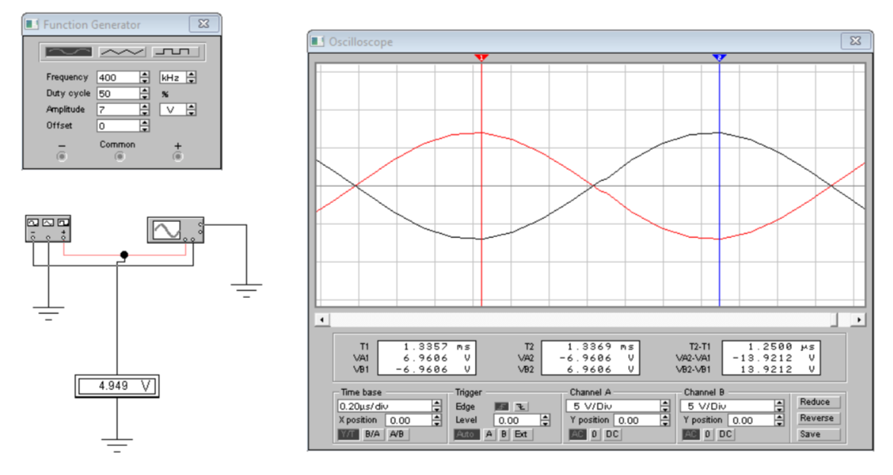

Канал А. Amax = 6,9606 В, Amin = -6,9606 В.

Канал B. Amax = 6,9606 В, Amin = -6,9606 В.

Адейств = 4,949 В.

4. Измерение амплитуды синусоидального сигнала. Offset = 2 В. Режим работы осциллографа DC.

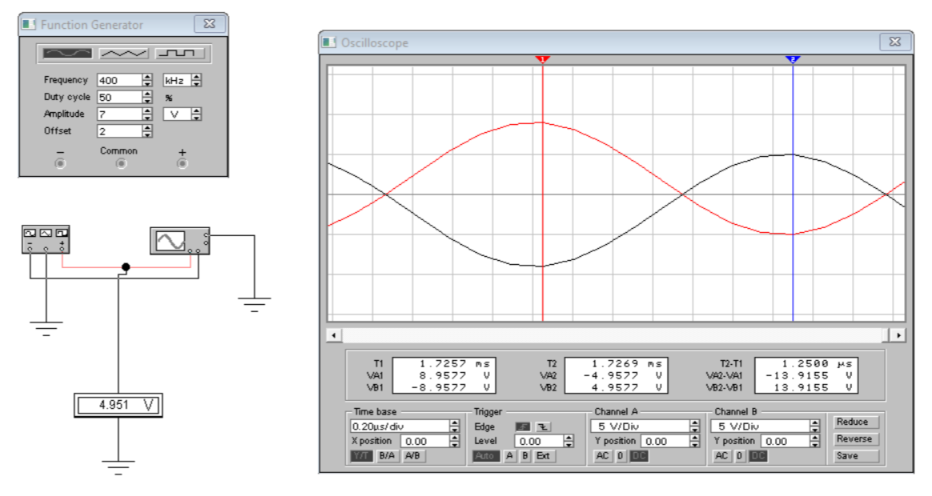

Канал А. Umax = 8,9577 В, Umin = -4,9577 В.

Канал В. Umax = 4,9577 В, Umin = -8,9577 В.

Адейств = 4,951 В.

5. Измерение амплитуды синусоидального сигнала. Offset = 2 В. Режим работы осциллографа AC.

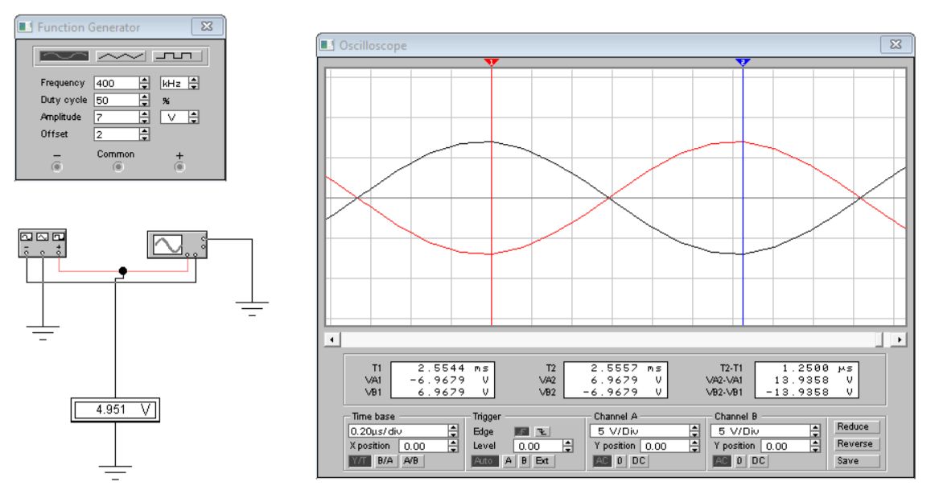

Канал А. Umax = 6,9679 В, Umin = -6,9679 В.

Канал В. Umax = 6,9679 В, Umin = -6,9679 В.

Адейств = 4,951 В.

**Прямоугольный сигнал (пп. 5.1, 5.2).**

1. Измерение периода Т и частоты f.

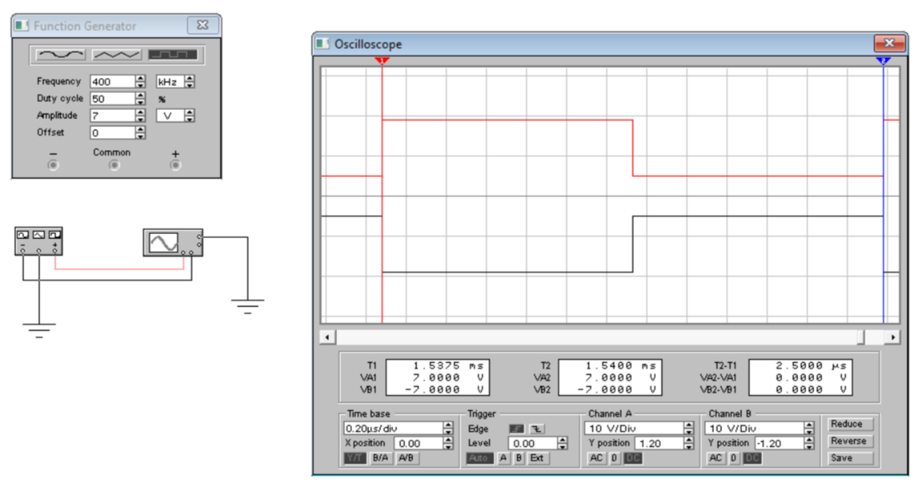

Т = 2,5 мкс. Частота f = 1/Т = 1/2,5 мкс = 400 кГц.

2. Измерение длительности импульса t.

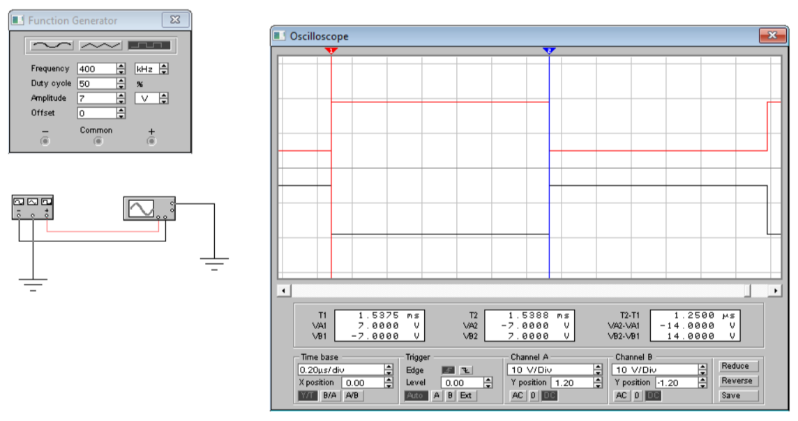

t = 1.25 мкс.

2. Измерение верхнего U1 и нижнего U0 уровней импульсного сигнала. Скважность S = 2. Offset = 0. Режим работы осциллографа DC.

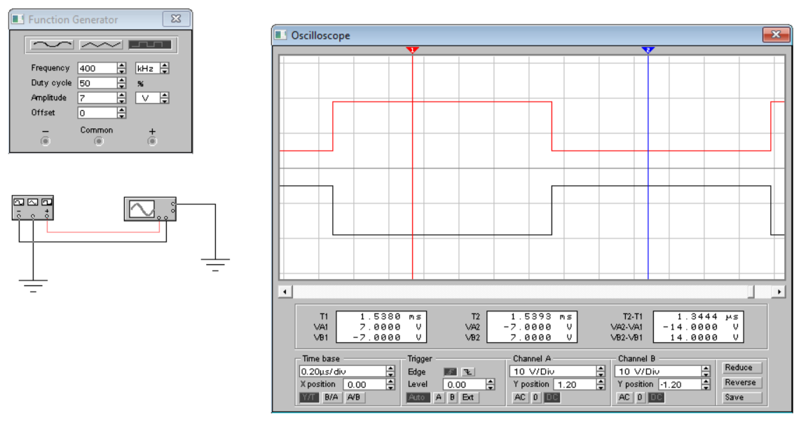

Канал А. U1 = 7 В, U0 = -7 В.

Канал В. U1 = 7 В, U0 = -7 В.

3. Измерение верхнего U1 и нижнего U0 уровней импульсного сигнала. Скважность S = 2. Offset = 0. Режим работы осциллографа АC.

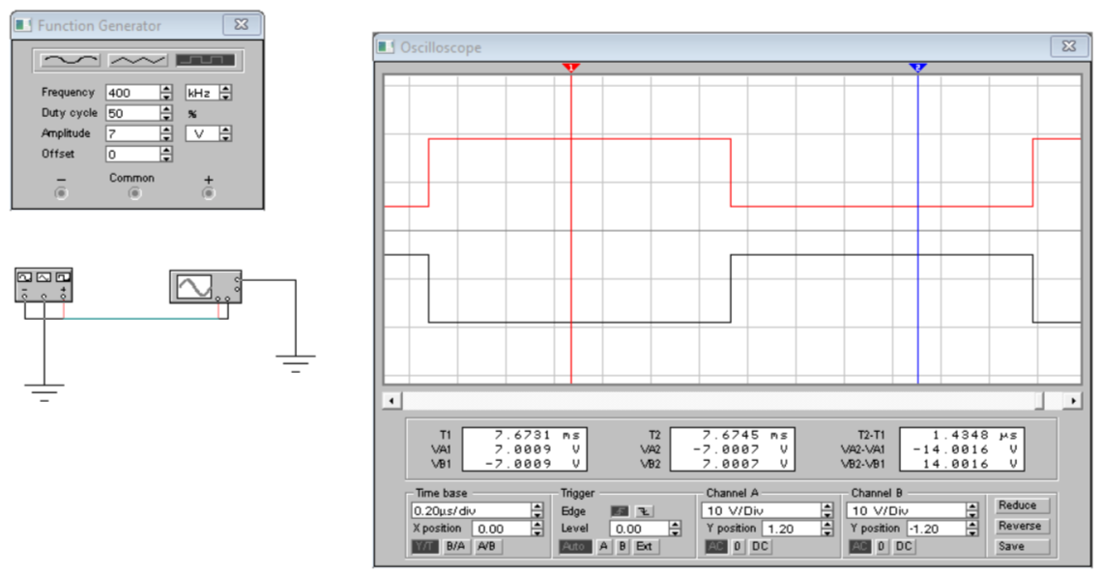

Канал А. U1 = 7,0009 В, U0 = -7,0007 В.

Канал В. U1 = 7,0007 В, U0 = -7,0009 В.

4. Измерение верхнего U1 и нижнего U0 уровней импульсного сигнала. Скважность S = 2. Offset = 2. Режим работы осциллографа DC.

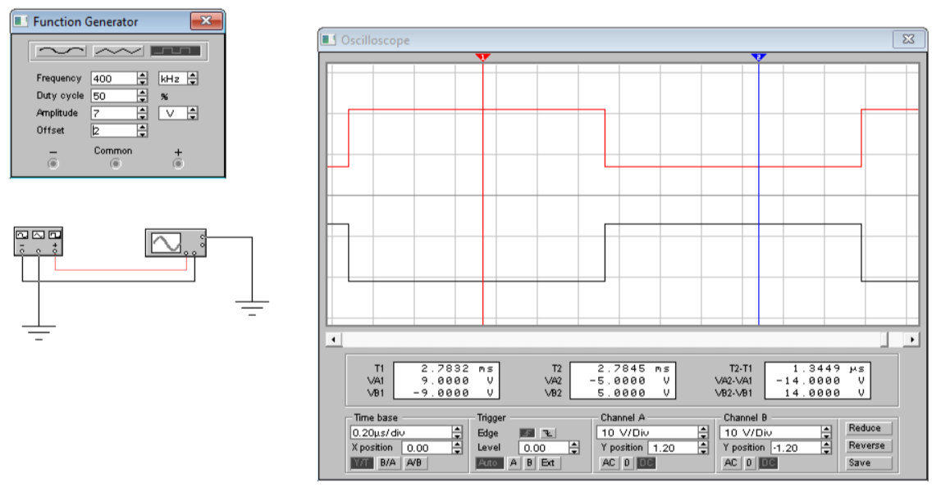

Канал А. U1 = 9 В, U0 = -5 В.

Канал В. U1 = 5 В, U0 = -9 В.

5. Измерение верхнего U1 и нижнего U0 уровней импульсного сигнала. Скважность S = 2. Offset = 2. Режим работы осциллографа AC.

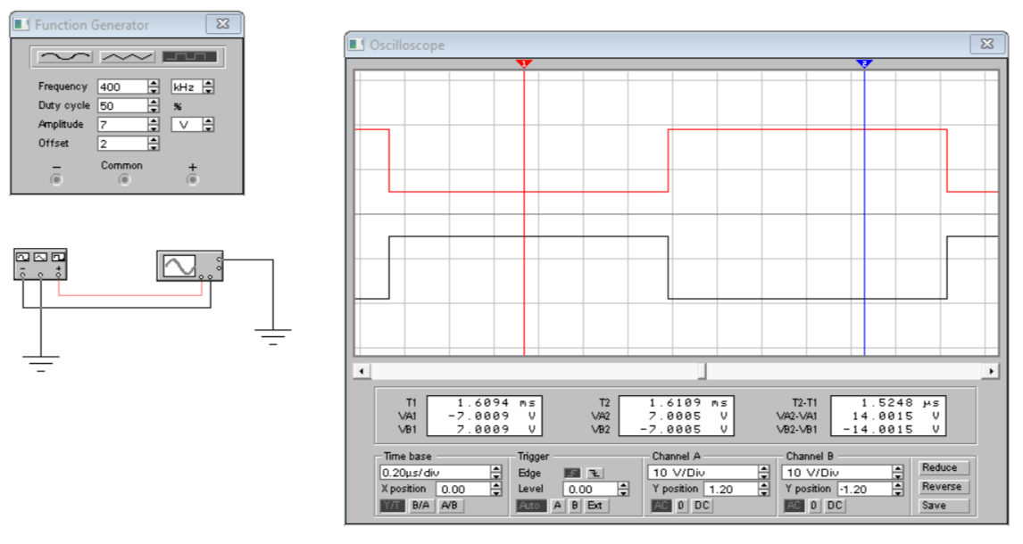

Канал А. U1 = 7,0005 В, U0 = -7,0009 В.

Канал В. U1 = 7,0005 В, U0 = -7,0009 В.

6. Измерение верхнего U1 и нижнего U0 уровней импульсного сигнала. Скважность S = 1,333. Offset = 2. Режим работы осциллографа DC.

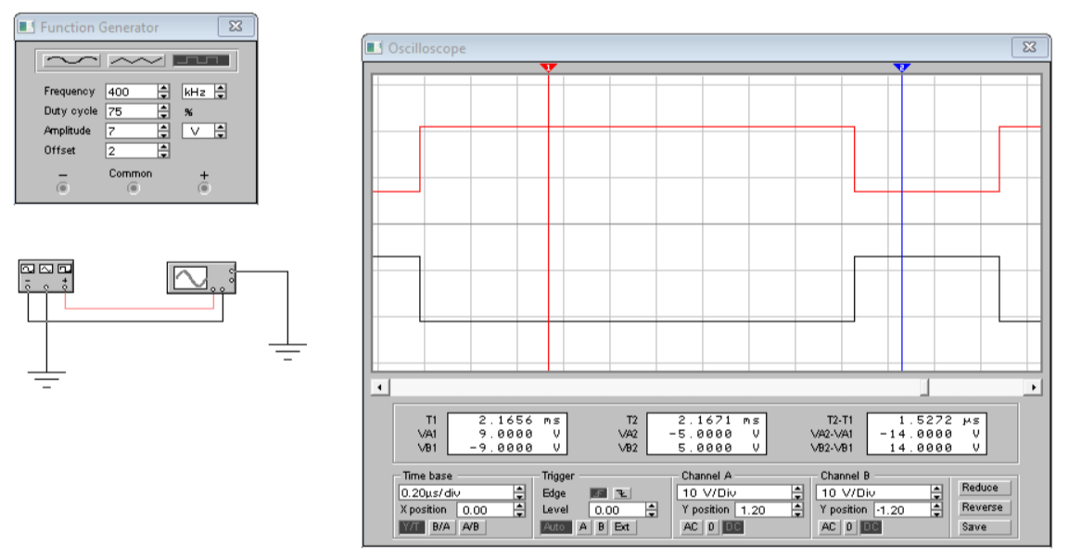

Канал А. U1 = 9 В, U0 = -5 В.

Канал В. U1 = 5 В, U0 = -9 В.

7. Измерение верхнего U1 и нижнего U0 уровней импульсного сигнала. Скважность S = 1,333. Offset = 2. Режим работы осциллографа АC.

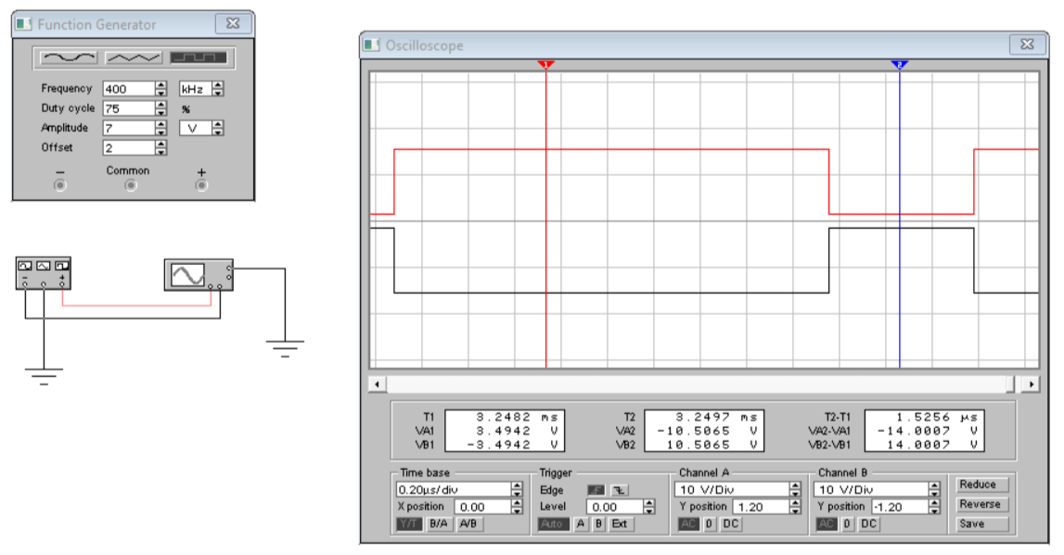

Канал А. U1 = 3,4942 В, U0 = -10,5065 В.

Канал В. U1 = 10,5065 В, U0 = -3,4942 В.

8. Измерение верхнего U1 и нижнего U0 уровней импульсного сигнала. Скважность S = 4. Offset = 2. Режим работы осциллографа DC.

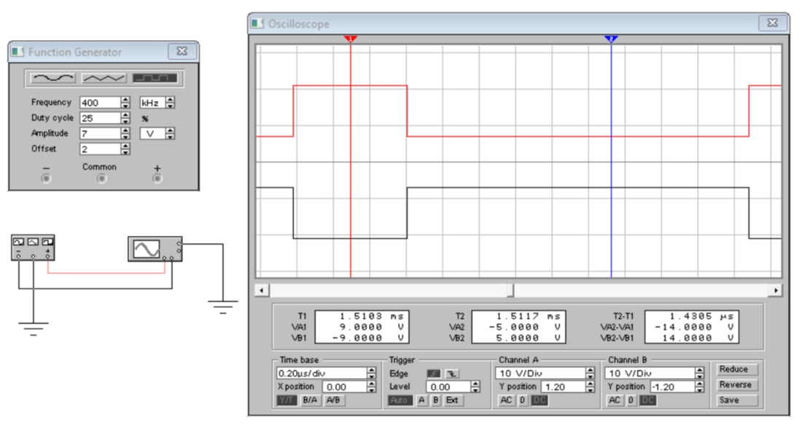

Канал А. U1 = 9 В, U0 = -5 В.

Канал В. U1 = -5 В, U0 = -9 В.

9. Измерение верхнего U1 и нижнего U0 уровней импульсного сигнала. Скважность S = 4. Offset = 2. Режим работы осциллографа АC.

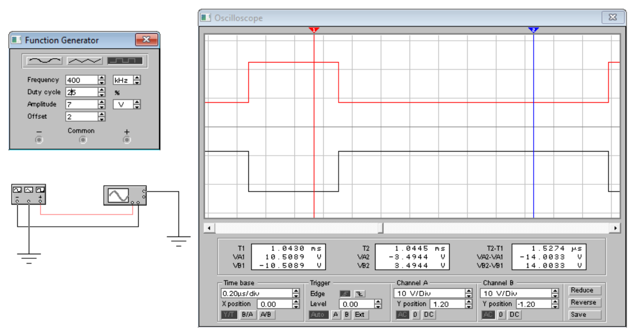

Канал А. U1 = 10,5089 В, U0 = -3,4944 В.

Канал В. U1 = 3,4944 В, U0 = -10,5089 В.